白糖期权周报

- 标的上周走势回顾:
国内白糖主力合约SR1905上周开盘价4967，收盘价4943，单周下跌0.4%，本周一郑糖一度上涨回落，随后陷入振荡整理，持续横盘，波动非常小。

- 国际市场方面：
据欧盟统计局初步数据显示，4月份欧盟仅出口糖9万吨，低于3月份调整后的数据13.9万吨，且远低于去年同期的30.8万吨，2018/19榨季截至4月欧盟累计出口糖112.4万吨，同比减少48%，主要向以色列和埃及出口。4月欧盟进口糖14.2万吨，环比减少3.7万吨，但同比增加3.4万吨。2018/19榨季截至4月欧盟累计进口糖96.4万吨，同比增加6.7万吨。
巴西甘蔗行业组织Unica公布的报告显示，5月上半月巴西中南部共压榨甘蔗3863万吨，较去年同期减少9.7%，同期糖产量共计159万吨，同比减少16%。

- 国内方面：
云南糖协预计云南2019/20榨季甘蔗产量或将同比减少223万吨，糖产量或同比减少逾28万吨。受干旱少雨天气影响，截止5月27日，云南省农作物干旱面积达1555.8万亩，成灾537.1万亩，绝收25万亩。
今天白糖现货窄幅震荡：广西：南宁中间商站台暂无报价；仓库报价5180-5330元/吨，报价不变，成交一般。南宁集团厂仓报价5120-5200元/吨，南宁仓自提5240元/吨，报价不变，成交一般。柳州中间商站台报价5250-5260元/吨，仓库报价5250-5270元/吨，报价不变，成交一般。柳州集团站台报价5230-5270元/吨，报价不变，成交一般。来宾中间商仓库报价5210-5250元/吨，报价不变，成交一般。钦州/防城中间商仓库暂无报价。贵港中间商仓库报价5260-5375元/吨，报价不变，成交一般。云南：昆明中间商报价4980-5080元/吨，大理4950-4970元/吨，祥云4950-5040元/吨，报价不变，成交一般。云南集团昆明报价5010元/吨，祥云、大理报价4960-4970元/吨，报价不变，成交一般。广东：湛江中间商报价5200元/吨，报价不变，成交一般。新疆：乌鲁木齐中间商报价5200-5250元/吨，报价不变，成交一般。
- 下周预期：
印度干旱天气持续，国际机构纷纷下调下榨季产量预期，国际糖市远期向好，但受到高库存拖累，反弹力度有限。国内方面情况与国际类似，但供需基本面还有偏弱一些，目前除了产区天气以外，缺少更多指引，后续关注5月份产销数据。预计下周郑糖仍会维持振荡行情。

- 期权操作建议：
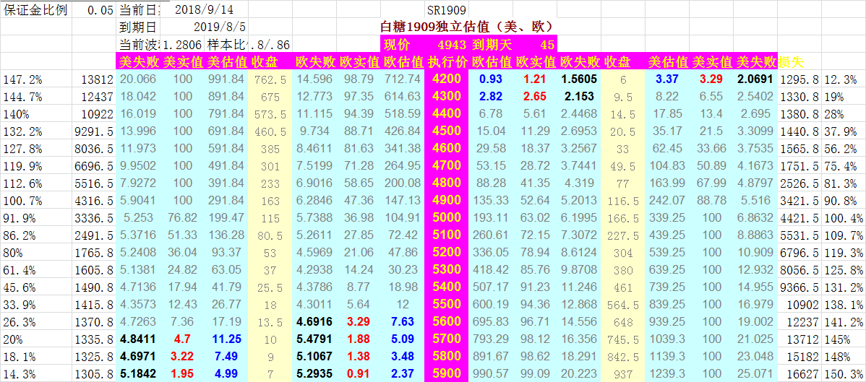
本周标的持续振荡整理，波动非常小。期权市场方面变化不大，之前推荐的看涨端5900的执行价，当前仍然有7块左右的价格，可以考虑布局。

金鹏经济研究所
联系电话：66211412

免责声明：本研究报告由金鹏经济研究所提供，其中观点仅代表分析师个人观点，出现的价位及操作建议仅体现分析师个人分析思路，分析师力求报告内容所述信息的可靠、准确及完整，但不保证报告所述信息及结论的准确性。本报告所提出的观点、结论和建议仅供投资者参考，不能当然作为投资研究决策的依据，也不能成为本公司承担明示或暗示的道义或法律责任的依据。

